５．目を全部結合して、結合したものをコピーする。
６．コピーしたものを左右反転して両目を程よい所に位置付ける。
●閉じた目
１．右目をコピーして自動選択ツールで選択してバケツで黒く塗る。
２．黒目をコピーして開いた左目に乗せる。
３．黒目の両目のレイヤーをSHIFTで選択して移動ツールを使い、上から下に下して細くする。
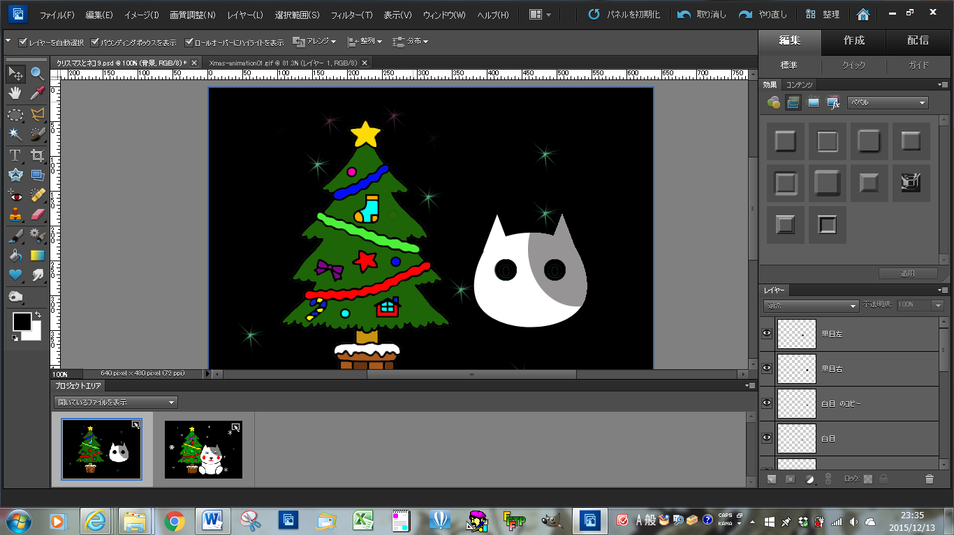

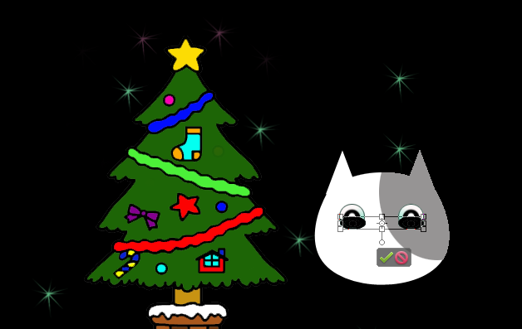
４．開いた目も黒目もそれぞれ結合させておく。
５．開いた目レイヤーを一番上に持ってきて次に黒目レイヤー、その下に顔レイヤーを持ってくる。
★鼻
１．顔レイヤーの戻り、楕円形ツールで黒色で描く。
★鼻下
１．鼻レイヤーの下に新規レイヤーを作り、鼻の下の部分はブラシで赤色で適当なサイズで描く。
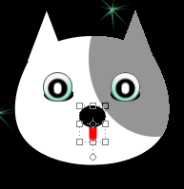
鼻下をブラシで描く。

★口
１・鼻下レイヤーの下に新規レイヤーを作り、楕円形選択ツールで円を描き、境界線を描く。
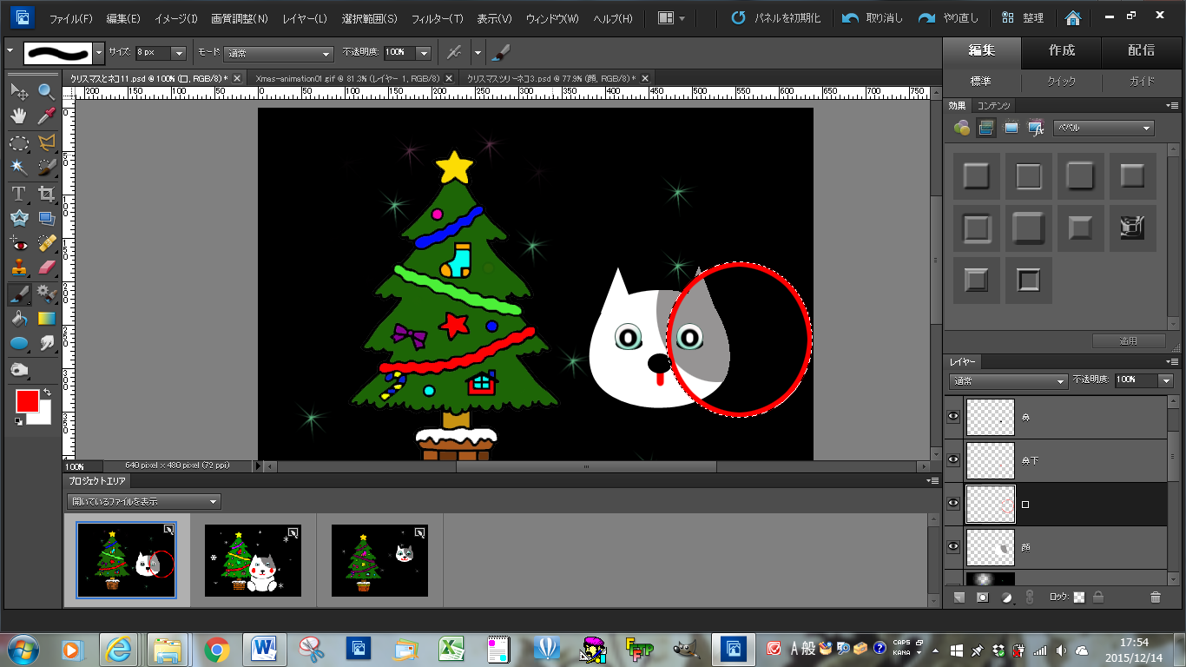

２余分な部分は消しゴムで消し、作った口をコピーして左右反転して反対側に位置付ける。
３．顔の目以外結合させておく。
★ネコの顔を4つ作る（正面開いた目・左開いた目・右開いた目・正面黒目）
１．顔を2回コピーして3顔のレイヤーを作る。（顔3つ）
２．開いた目を1回コピーして2つ開いた目レイヤーを作る。（開いた目2つ）
３．2つの顔と2つの開いた目を結合させる。
４．残った顔と黒目を結合させる。

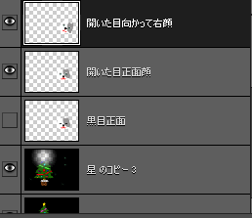

５．開いた目正面の上のレイヤー（開いた目向かって右顔のレイヤーの事）を30度回転させる。
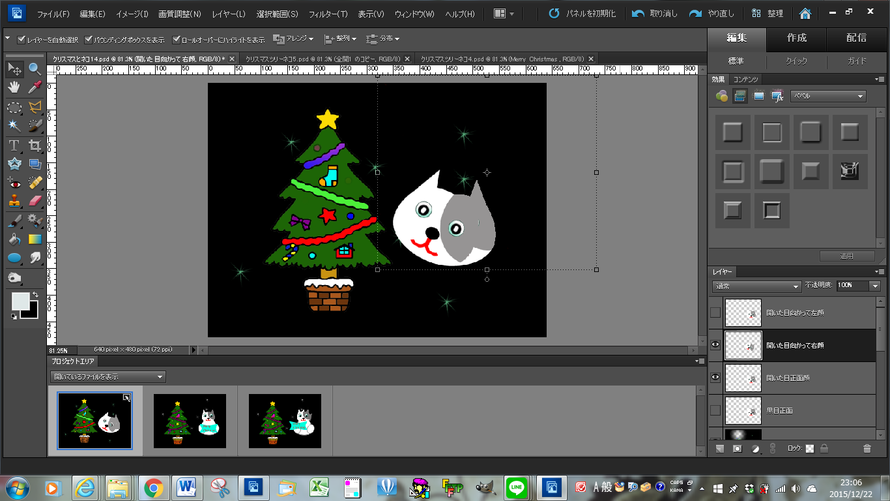

６．右矢印と下矢印を使って位置を整える。首中心部で動いているように矢印キーを使って動かす。
７．「開いた目向かって右顔」のレイヤーをコピーして左右反転して、今度は左矢印だけを使って適当な位置に位置付ける。これで4つのネコのレイヤーが出来た。
★ネコの胴体
１．多角形ツールで辺を3、コーナーを滑らかにをチェックを入れて、半径に数字を入れないで白色で描く。顔と同じように描く。
２．ラスタライズして境界線を描く。
★ネコの足
１．胴体の上に楕円形ツールで足を描き、境界線を描く。
２．足を移動ツールの回転を使って角度を決め、ラスタライズしてコピーする。
３．コピーしたものを左右反転して両方の足を適当な位置に位置付ける。
４．胴体と足を結合しておく。
★ネコの顔も胴体も結合した物を作る（正面開いた目・左開いた目・右開いた目・正面黒目）
- 結合したものを3回コピーして4つ作る。（胴体と足を結合したもの）
- それぞれの顔の下に持っていって、それぞれの顔とそれぞれの「胴体と足を結合したもの」を又結合する。
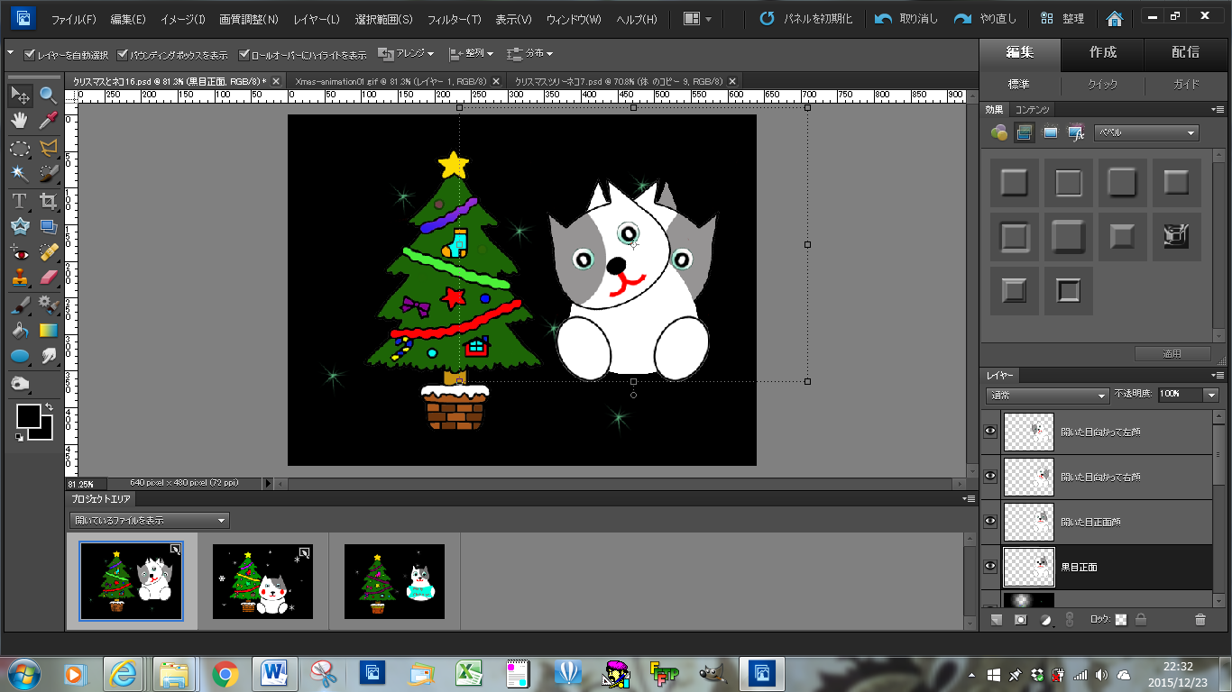

- これで4つのネコの出来上がり。
★メリークリスマスカード
１．Merry Christmasという文字を描き、Merry Christmasの文字レイヤーの下にカスタムシェイプツールの中のバナーと賞の中のバナー5を文字が入るように描く。
２．文字とバナー5を結合させる。
★ネコのレイヤーを作る（全部で色んなネコのレイヤーを16個作る。1のレイヤーが一番
下で16のネコレイヤーを一番上に持ってくる。
- ツリーの上に「開いた目正面顔」を持ってくる。
- その上に「開いて目向かって右顔」を持ってくる。
- その上に「開いた目正面顔」を持ってくる。
- その上に「開いて目向かって右顔」を持ってくる。
- その上に「開いた目正面顔」を持ってくる。
- その上に「開いて目向かって左顔」を持ってくる。
- その上に「開いた目正面顔」を持ってくる。
- その上に「黒目正面」を持ってくる。
- その上に「開いた目正面顔」を持ってくる。
１０．その上に「黒目正面」を持ってくる。
１１．その上に「開いた目正面顔」を持ってくる。
１２．クリスマスカードのレイヤーをコピーする。「開いた目正面顔」もコピーする。コピーした「開いた目正面顔」とクリスマスを結合させる。
１１のレイヤーの上に結合したクリスマスカードネコを持ってくる。
「開いた目正面顔クリスマスカード」
１３．その上に「開いた目正面顔」を持ってくる。
１４．その上に「開いた目正面顔クリスマスカード」を持ってくる。
１５．その上に「開いた目正面顔クリスマスカード」を持ってくる。
１６．その上に「開いた目正面顔クリスマスカード」を持ってくる。
★それぞれのツリーとネコを結合させる
１．下のツリーと下のネコを結合させる。
２．次に下から2番目のツリーとネコを結合させる。
３．次も同じようにしていく。
